

**EA3: Despliegue de la Aplicación**.

POR

Camilo Andres Olea Aguirre PREPROF2202PC-TDS0140

Maria Catalina Alvarez Henao PREPROF2202PC-TDS0140

Juan Camilo Jimenez Vasquez PREPROF2202PC-TDS0140

PRESENTADO A

Jorge Armando Julio Cruz

Docente Ingeniería Web II

Grupo 140

INSTITUCIÓN UNIVERSITARIA DIGITAL DE ANTIOQUIA

Medellín - Octubre 7 de 2022

**INTRODUCCIÓN**

Después de haber realizado nuestra aplicación partiendo del backend con NodeJs y el Frontend con React, con este trabajo pretendemos realizar el despliegue de la aplicación con Heroku y Docker.

HEROKU es un servicio de plataforma As A Service donde puedes implementar cualquier tipo de backend, consiste en un modelo de distribución de software donde el soporte lógico y los respectivos datos que maneja se alojan en los servidores de un proveedor, cuyo acceso es a través de Internet. El proveedor no solo proporciona el hardware, sino también el software correspondiente. Su principal característica es la disponibilidad a través de Internet, que permite al cliente utilizar el sistema desde cualquier lugar y en diferentes dispositivos electrónicos. Entre los requisitos para el manejo de la plataforma son conocimiento o familiaridad con la computación en la nube y conocimientos básicos de implementación de bases de datos y redes. Heroku tiene soporte por interfaz gráfica o línea de comandos Heroku actualmente presta un servicio gratuito en el cual puedes desplegar hasta 5 proyectos, a partir del 28 de noviembre del 2022 esta plataforma dejará de ser gratuita.

Existen otras herramientas que nos permiten desplegar nuestras aplicaciones, las comentaremos por conocimiento general Back4app es una de las plataformas que podemos utilizar para BaaS y PaaS, tiene un nivel gratuito disponible; Elastic Beanstalk, conocida como AWS, soporta múltiples lenguajes de programación, permite registro, monitoreo y estado de la aplicación; Engine Yard, es una PaaS que ejecuta Ruby DevOps, escalado horizontal, vertical y actualizaciones de seguridad constantes; por último Dokku, impulsado por docker, realiza implementaciones de Git sencillas y es Multcloud.

**DESPLIEGUE DESDE DOCKER**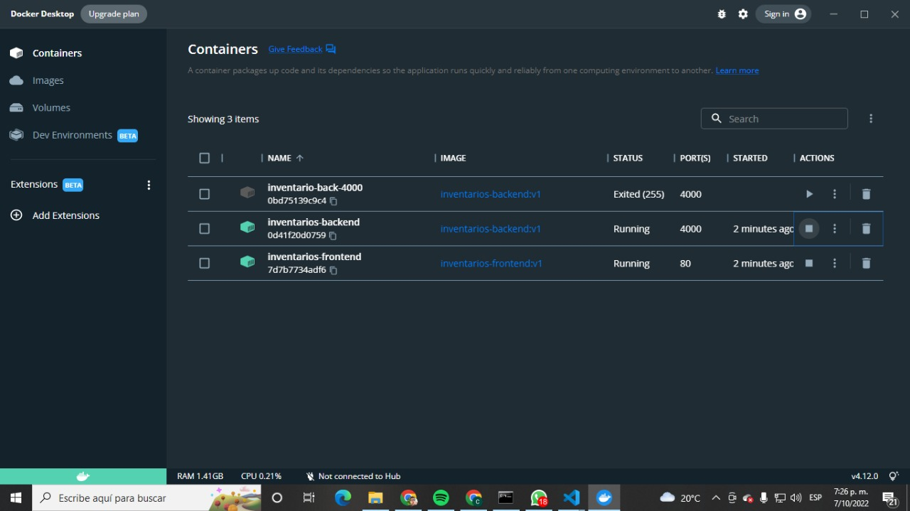

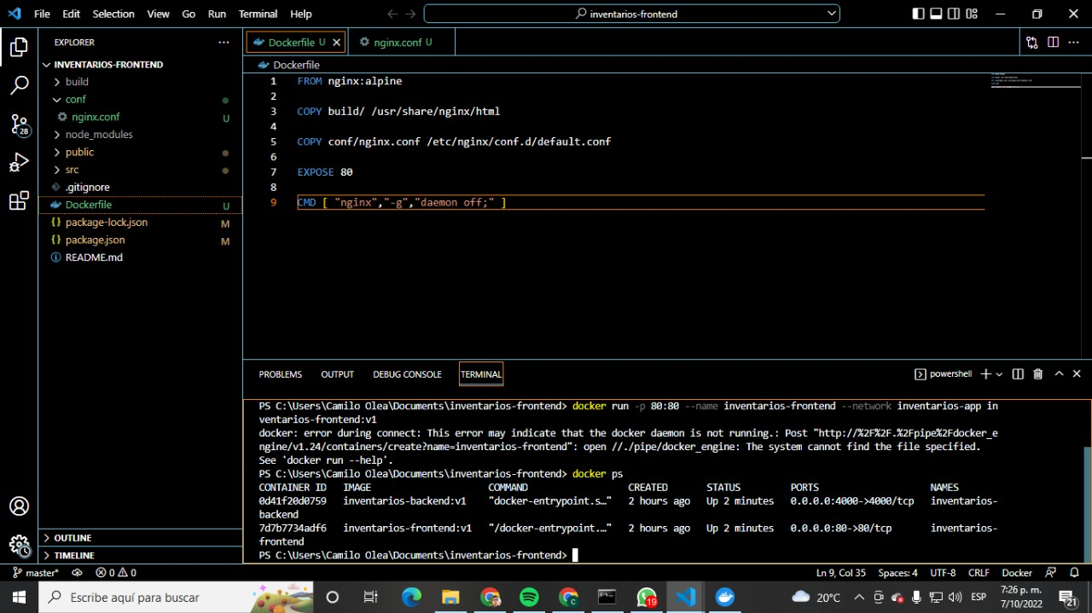

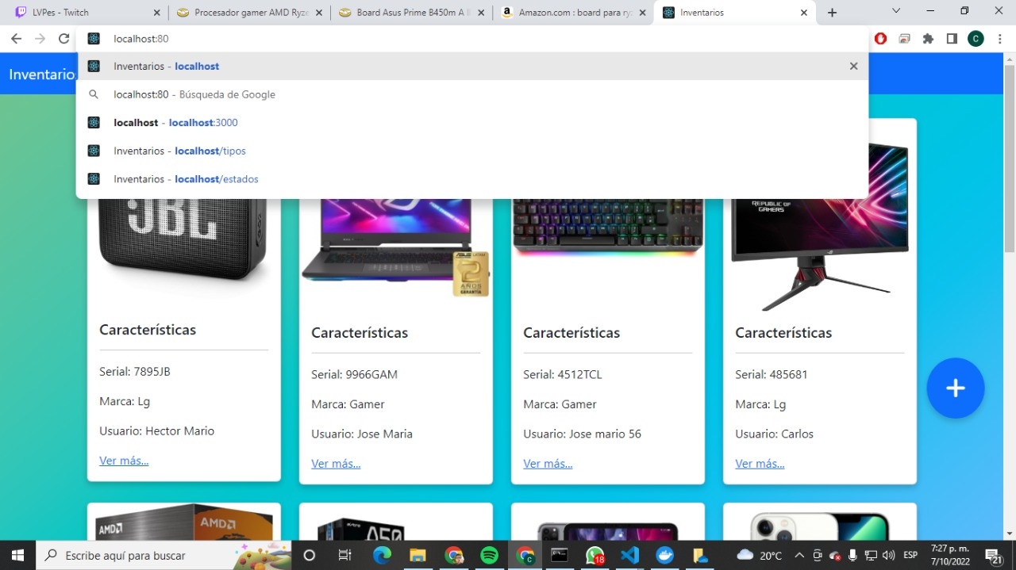

LINK

<https://github.com/Athea44/IngenieriaWeb2>

Conclusiones

El despliegue se realizó por docker, entendimos sus principales características, conocimos de primera mano de donde nacen los contenedores y a lo que se le llaman imágenes para luego ser integradas al despliegue de la aplicación.

Concluimos también que existen diferentes stack de tecnologías que se definen como las herramientas que utilizamos para realizar nuestra aplicación, en nuestro caso el stack tecnológico utilizado se denomina MERN porque incluye React, Express, Node y Mongo; también existen otros stack tecnológicos como el LAMP que incluye Linux, apache, Mysql y PHP.

Ha sido un gran ejercicio el crear una API que sea consumida en una aplicación web, además de utilizar otras aplicaciones como MongoDB nos ha permitido entender de una forma práctica su estructura y funcionalidad.

La forma en que la API REST se puede adaptar a otras plataformas es de gran utilidad ya que permite ser utilizada en otros entornos del desarrollo web.

Hay que tener en cuenta es que es indispensable que las respuestas a las peticiones se realicen siempre con un lenguaje de intercambio de información, como lo es el JSON.